

Guia de Implantação

Versão 1.0

<CONIM> - <Contract Imóvel>

Histórico de Revisões
Data | Versão | Descrição | Autor
13/11/2025 | 2.0 | Correção | Bruno Giovanni Rocchetti de Mello Cesar
25/11/2025 | 3.0 | Revisão do documento e ajustes finais | Bruno Giovanni Rocchetti de Mello Cesar, Felipe Camargo, Gustavo Leme, Rebeca Lima, Vitoria Miki

SUMÁRIO
1. Introdução 4
1.1. Referências 4
2. Planejamento de Implantação 4
2.1. Responsabilidades 4
2.2. Cronograma 5
3. Recursos NECESSÁRIOS PARA IMPLANTAR O PRODUTO 5
3.1. Ambiente 5
3.2. Hardware 5
3.3. Software. 6
3.4. Pessoas 6
4. ROTEIRO DE implantação 6
5. Treinamento e suporte 6

Introdução
A ContractImovel é uma empresa voltada para a locação de imóveis, operando com uma plataforma digital que simplifica os processos de cadastros de imóveis e gerenciamento de contratos. Suas responsabilidades residem no formato de atuação, em que realiza os mesmos processos de uma imobiliária comum, porém, de forma simplificada através do software.

CONIM - ContracImovel.
Software - conjunto de programas, dados e instruções que são usados para operar dispositivos eletrônicos como computadores, smartphones e outros dispositivos digitais.
Administradores - responsáveis majoritários da organização.
Java - linguagem de programação orientada a objetos utilizada para o desenvolvimento do código do projeto.
AWS - Amazon Web Service é uma plataforma de serviços de computação em nuvem.
Maven - ferramenta de gestão de automação de projetos Java.
Astah - software de diagramação para modelagem UML.
UML - Unified Modeling Language, é uma linguagem de modelagem visual padrão para documentar, visualizar e especificar sistemas de software.
Tomcat- Funciona como um servidor web e um contêiner de servlets para aplicações Java
EC2 -(Elastic Compute Cloud) é um serviço da Amazon Web Services (AWS) que fornece capacidade de computação escalável na nuvem, permitindo que você alugue servidores virtuais (instâncias) para rodar aplicações, bancos de dados e outros softwares.
T3.micro- São instâncias que disponibilizam recursos computacionais para implementação na nuvem AWS.

Referências
Amazon Web Services (AWS). Documentação oficial da AWS. Disponível em: https://aws.amazon.com/pt/documentation/. Acesso em: nov. 2025.
Apache Maven Project. Maven Documentation – Version 3.9.11. Disponível em: https://maven.apache.org/guides/. Acesso em: nov. 2025.
Apache Tomcat. Tomcat 9 Documentation. Disponível em: https://tomcat.apache.org/tomcat-9.0-doc/. Acesso em: nov. 2025.
MySQL. MySQL 8.4 Reference Manual. Disponível em: https://dev.mysql.com/doc/. Acesso em: nov. 2025.
SpinOff. Processo de desenvolvimento de sistemas simplificado que utiliza práticas do Processo Unificado e Método Scrum em: http://arum.tec.br/SpinOff/index.htm. Acesso em: nov. 2025
Astah. User Guide – UML Modeling Tool. Disponível em: https://astah.net/support/. Acesso em: nov. 2025.

2. Planejamento de Implantação

A implantação do projeto será realizada em etapas, garantindo maior atenção para execução de cada funcionalidade.
As etapas incluem:
- Planejamento e modelagem de Implantação;
- Análise de funcionalidades do sistema;
- Implantação na nuvem AWS;

- Correções e ajustes do sistema;

- Suporte para utilização e correção do sistema.

2.1 Responsabilidades

Equipe: Acompanhamento total de desenvolvimento, solucionar problemas de funcionalidades, implantar o projeto funcional e contato constante com o cliente e disponibilidade para fornecer suporte.

Cliente: Acompanhou diversos testes e apresentações do projeto, forneceu feedbacks e sugestões sobre as expectativas e funcionalidades do projeto para a equipe, participando em todas as etapas.

2.2 Cronograma

Fase | Descrição | Responsáveis | Entrega
Planejamento | Análise de ferramentas, definir recursos, funcionalidades e cronograma para implantação do projeto | Product owner | 30/10/2025
Elaboração | Teste de arquitetura utilizando RDS e EC2 | Product owner e Implantador | 02/11/2025
Revisão | Remodelagem para utilização de ECR e divisão de container para App e build do projeto | Implantador | 06/11/2025
Implantação | Integração do projeto na nuvem AWS | Implantador | 10/11/2025
Testes | Verificação das funcionalidades do projeto | Testador | 13/11/2025
Correção de falhas | Resolver e consertar qualquer problema de funcionalidade encontrado na fase de testes | Implantador e Desenvolvedor | 20/11/2025
Entrega | Entrega do projeto em funcionamento | Product owner e Implantador | 27//11/2025
Suporte e treinamento | Ajuda ao cliente com utilização do projeto e consertar eventuais falhas. | Implantador e Desenvolvedor | 02/12/2025

3. RECURSOS NECESSÁRIOS PARA IMPLANTAR O PRODUTO
A implantação será realizada na nuvem AWS que disponibiliza recursos técnicos (hardware e software) permitindo que a utilização do sistema esteja dependendo de poucos recursos.

3.1 Ambiente
- Implantação na Nuvem Aws
- Navegador com acesso a rede

3.2 Hardware
Não existem muitos requisitos físicos para a disponibilização, um navegador com acesso a rede é a única condição necessária, porém durante o projeto a implantação na AWS foi utilizada uma EC2, t3.micro e com aplicação em nuvem AWS não utiliza máquina física apenas virtual.
- EC2.
- T3.micro
- 8 gigabyte de armazenamento

3.3 Software
- A implantação na nuvem AWS não existe nenhuma condição necessária para que a aplicação funcione além de um navegador e acesso a rede.
Para desenvolvimento foi usado:
- Java JDK-21
- maven-3.9.11
- tomcat 9
- MySql 8.4.4.

3.4 Cloud
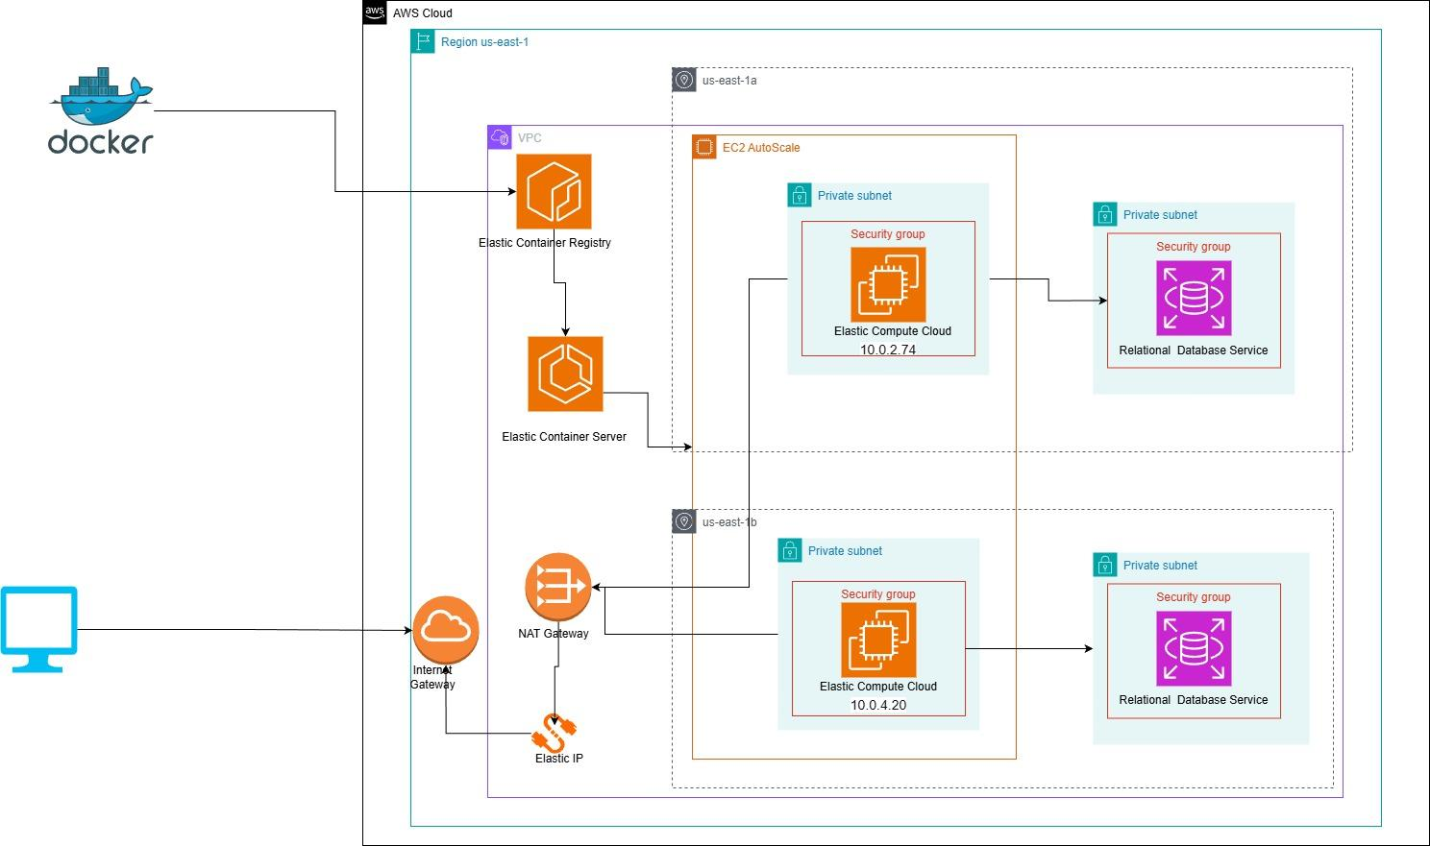

EC2 (Elastic Compute Cloud) – Servidores Virtuais
A arquitetura utiliza múltiplas instâncias EC2 distribuídas em Private Subnets de zonas de disponibilidade distintas (us-east-1a e us-east-1b).
Esses servidores hospedam aplicações e são escalados automaticamente com EC2 Auto Scaling.

RDS (Relational Database Service) – Bancos de Dados em Hardware Gerenciado
A arquitetura contém duas instâncias de banco de dados RDS, também isoladas em sub-redes privadas.
Cada instância representa hardware dedicado a:
- Processamento otimizado para banco de dados
- Memória especializada
- Armazenamento SSD (GP3 ou IO-Optimized)

Elastic Container Registry (ECR)
O ECR funciona como um repositório de imagens Docker.
Apesar de gerenciado, ele utiliza:
- Armazenamento distribuído
- Alta disponibilidade de rede

Elastic Container Server / ECS (provavelmente com EC2)
Este componente representa o cluster onde os containers são executados.
O hardware usado inclui:
- Instâncias EC2 dedicadas ao cluster
- CPU e memória reservada para containers
- Interfaces de rede e roteamento interno

NAT Gateway
Permite que recursos em sub-redes privadas acessem a internet.
Mesmo sendo um serviço gerenciado, ele representa:
- Hardware de rede altamente disponível
- Throughput dedicado
- IP público (Elastic IP) vinculado

Internet Gateway
Responsável pela entrada e saída do tráfego público.
Opera como:
- Roteador virtual entre VPC e Internet

Elastic IP
Um recurso de rede que representa:
- Um endereço IPv4 público fixo
- Associado a hardware de roteamento dentro da AWS

VPC, Subnets e Security Groups – Hardware de Rede Virtual
A VPC cria uma infraestrutura de rede virtual composta por:
- Tabelas de roteamento
- Firewalls virtuais (Security Groups e NACLs)

3.5 Pessoas
- Product Owner: Comunicação entre a equipe e o cliente.
- Implantador: Executar o deploy e configurar o ambiente.
- Testador: Validar funcionalidades do sistema.
- Desenvolvedor: Responsável pela criação do projeto
- Suporte: Revisar e fornecer auxílio ao usuário, com dúvidas e erros do sistema.

4. ROTEIRO DE IMPLANTAÇÃO
Preparação do ambiente:

- Configurar a infraestrutura AWS (EC2,).
- Configurar Docker e dependências.
- Configurar variáveis de ambiente e banco de dados MySql.
- Empacotamento da aplicação.
- Compilar o projeto com mvn clean install.
- Criar containers Docker e imagens do sistema.

Implantação:

- Testar projeto.
- Implantação de informações no projeto.
- Verificar cadastro, edição e remoção de informações.
- Verificar permanência de dados e integridade.

Etapa final:
- Disponibilizar o link oficial aos usuários.

5. Treinamento e suporte
TREINAMENTO

Para utilizar esta aplicação será fornecido um treinamento sobre funcionalidades do sistema disponíveis para o usuário.
- Um login para acesso, que define as permissões de utilização do sistema.
- Login corretor: Cadastrar, editar, excluir e verificar imóveis, inquilinos, pagamento e contratos de locação. Além de acesso a informações financeiras.
- Login Administrador: Disponibilidade de todas funcionalidades, cadastrar, editar, excluir e verificar imóveis, inquilinos, pagamento e contratos de locação. Além de acesso a informações financeiras e acesso sobre os usuários do sistema.

SUPORTE

O suporte ao cliente estará disponível no período de pós implantação e é destinado para:
- Dúvidas sobre utilização;
- Correção para eventuais falhas encontradas;
- Feedback sobre o sistema;
- Monitoramento da utilização do sistema.

